**Образование есть то, что остается после того,  
когда забывается все, чему нас учили.**

**Альберт Эйнштейн**

**Заведующая МДОУ д/с №117 «Электроник»**

**Смирнова Олеся Владимировна**

***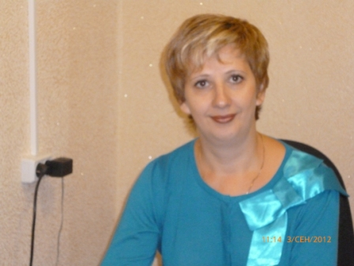*Я выбрала эту профессию, потому что…** дошкольное детство – это яркий и запоминающийся период жизни каждого человека. Детский сад - это место, где дети, получая первые впечатления, становятся любознательными и ловкими, дружелюбными и общительными, добрыми и гуманными. Можно построить свою работу так, чтобы она обеспечивала сохранение самоценности, неповторимости дошкольного периода детства. Руководя и взаимодействуя с сотрудниками можно достичь многого в воспитании детей, в создании индивидуального и неповторимого дошкольного учреждения со своими традициями и особенностями.

**Педагог, работающий в системе дошкольного образования, должен быть …** профессионально компетентен в педагогике, психологии, методиках работы с детьми дошкольного возраста. Владеть приемами эффективного общения и взаимоотношения с родителями, коллегами, уметь оценивать и говорить о результатах своего труда, владеть самоанализом своей педагогической деятельности. Он должен быть специалистом, экспертом-аналитиком, готовым работать в инновационном режиме и умеющим организовать инновационную и экспериментальную работу в своем дошкольном учреждении, владеющим новыми информационными технологиями. Это коммуникативный человек, умеющий слушать других, стремящийся к постоянному познанию, и, самое главное, – любящий свою профессию и детей.

**Быстро поднять настроение мне может …** взаимопонимание, взаимопомощь в решении, достижении общих целей, выражающихся в общественно значимых результатах деятельности.

**Старший воспитатель**

**Русова Елена Анатольевна**

**Я выбрала эту профессию, потому что...** считаю профессию педагога самой главной в мире профессией.

Быть педагогом дошкольного образования - это не просто профессия, а призвание души.

**Педагог, работающий в системе дошкольного образования, должен быть …** творцом, созидателем, дизайнером, артистом, немного маляром и плотником, сочетать в себе множество профессий, а самое главное быть преданным своей профессии и делу.

**Быстро поднять настроение мне может …** детский смех, добрый, понимающий взгляд, хорошая шутка.

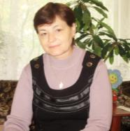**Педагог-психолог**

**Балабойко Галина Михайловна**

**Я выбрала эту профессию, потому что...** всегда мечтала работать с детьми. **Педагог, работающий в системе дошкольного образования, должен быть …** прежде всего воспитанным и культурным человеком и, конечно, же профессионально компетентным.

**Быстро поднять настроение мне может …** общение с коллегами, детьми и с внуком.

**Социальный педагог**

**Смирнова Тамара Владимировна**

***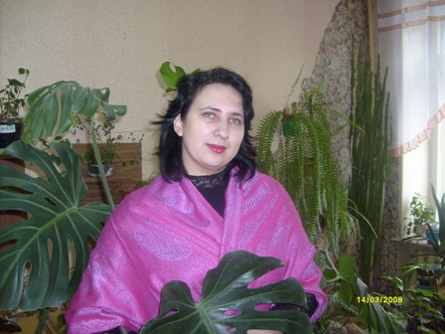*Я выбрала эту профессию, потому что...** дети наше будущее. И я считаю, что им надо помогать, их надо защищать, воспитывать – тогда наше будущее будет светлым.

**Педагог, работающий в системе дошкольного образования, должен быть …** честным.

**Быстро поднять настроение мне может …** положительная оценка моей работы и в материальном плане тоже.

**Музыкальный руководитель**

**Чумичёва Анжела Алексеевна**

****Я выбрала эту профессию, потому что...** люблю музыку, детей. Прививать детям дошкольного возраста музыкальный вкус, это сложно, но в тоже время очень интересно.

**Педагог, работающий в системе дошкольного образования, должен быть …** образованным, любящий детей, свою работу, культурным, добрым, отзывчивым, творческим, коммуникативным.

**Быстро поднять настроение мне может …** моя коллега Пшеницына Лариса Юрьевна, так же она всегда поможет нужным советом и делом.

**Музыкальный руководитель**

**Пшеницына Лариса Юрьевна**

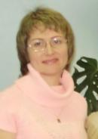

**Я выбрала эту профессию, потому что...** у меня музыкальное образование.

**Педагог, работающий в системе дошкольного образования, должен быть …** отзывчивым, эмоциональным, позитивно настроенным на работу, активным, любящий детей.

**Быстро поднять настроение мне может …** мои коллеги.

**Воспитатель по изобразительной деятельности**

**Чухонина Ирина Николаевна**

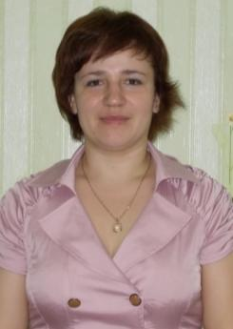

**Я выбрала эту профессию, потому что...** люблю детей.

**Педагог, работающий в системе дошкольного образования, должен быть …** добрым, отзывчивым, грамотным, корректным.

**Быстро поднять настроение мне может …** интересные высказывания детей, общение с коллегами, распустившийся цветок…

**Учитель дефектолог**

**Пономарёва Елена Евгеньевна**

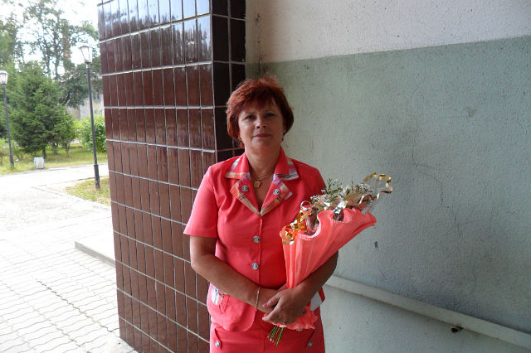

**Я выбрала эту профессию, потому что...** нравится работать с детьми.

**Педагог, работающий в системе дошкольного образования, должен быть …** корректным, образованным, доброжелательным, эмоциональным…

**Быстро поднять настроение мне может …** общение с коллегами

**Инструктор по физической культуре**

**Кокошникова Наталия Николаевна**

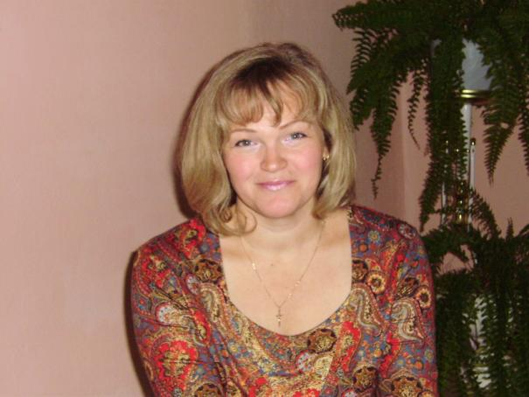

**Я выбрала эту профессию, потому что...** это моё призвание.

**Педагог, работающий в системе дошкольного образования, должен быть …** профессионалом, творческой личностью, компетентным в вопросах воспитания и обучения детей.

**Быстро поднять настроение мне может …** общение с коллегами

**Учитель-логопед**

**Павлова Светлана Павловна**

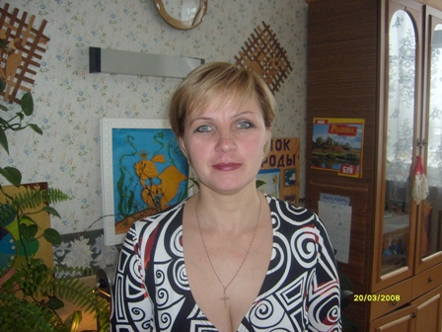

**Я выбрала эту профессию, потому что...** очень люблю детей, профессия наша была престижной.

**Педагог, работающий в системе дошкольного образования, должен быть …** добрым, образованным, любящим детей.

**Быстро поднять настроение мне может …** плитка шоколада…

**Учитель-логопед**

**Василькова Светлана Евгеньевна**

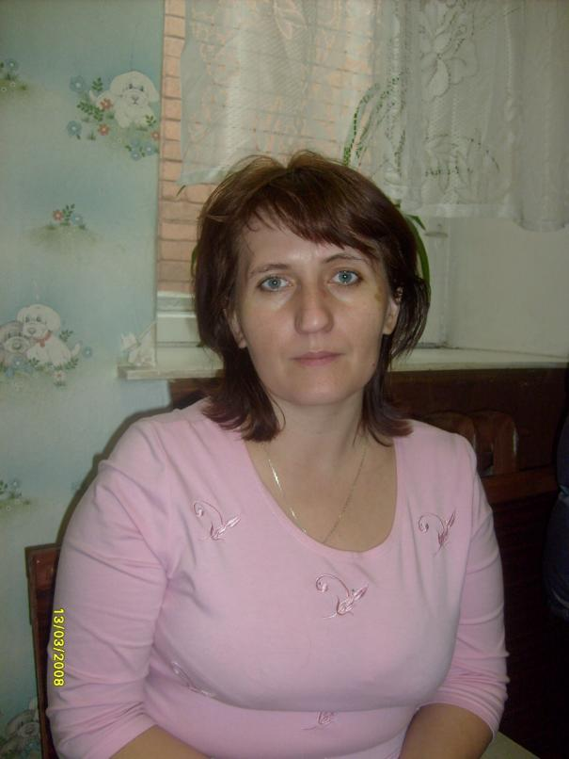

**Я выбрала эту профессию, потому что...** нравиться работать с детьми.

**Педагог, работающий в системе дошкольного образования, должен быть …** добрым, отзывчивым, творческим, любящим детей.

**Быстро поднять настроение мне может …** дети, коллеги, доброе слово

**Воспитатель**

**Барковская Лидия Павловна**



**Я выбрала эту профессию, потому что...** люблю детей. Считаю, что это самая женская профессия.

**Педагог, работающий в системе дошкольного образования, должен быть …** добрым, тактичным, уважающим других людей.

**Быстро поднять настроение мне может …** успехи детей, доброе слово коллег…

**Воспитатель**

**Волкова Любовь Владимировна**

***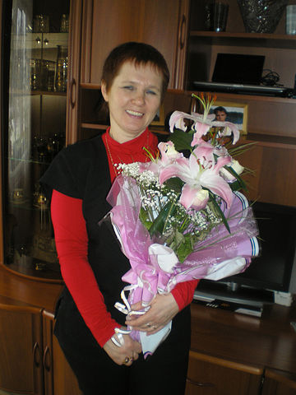*Я выбрала эту профессию, потому что...** люблю детей, работать с детьми интересно.

**Педагог, работающий в системе дошкольного образования, должен быть …** любить детей, свою профессию, знать методики, творческий, внимательный, улыбчивый, скромный, добрый, эмоционально отзывчивый, умеющий находить подход к каждому ребенку, уметь понимать родителей воспитанников …

**Быстро поднять настроение мне может …** дети, общение с коллегами, повышение зарплаты…

**Воспитатель**

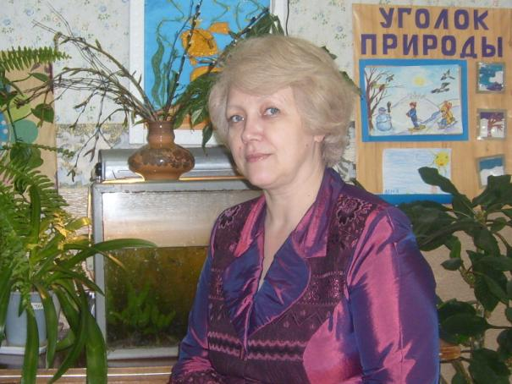**Золотова Наталья Евгеньевна**

**Я выбрала эту профессию, потому что...** люблю детей.

**Педагог, работающий в системе дошкольного образования, должен быть …** добрым, внимательным, эрудированным.

**Быстро поднять настроение мне может …** успехи детей, доброе отношение, хорошая зарплата.

**Воспитатель**

**Куликова Татьяна Васильевна**

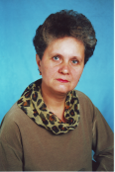

**Я выбрала эту профессию, потому что...** мне нравиться работать с детьми.

**Педагог, работающий в системе дошкольного образования, должен быть …** добрым, честным, справедливым, любящим детей.

**Быстро поднять настроение мне может …** хорошее настроение детей и родителей.

**Воспитатель**

**Мартьянова Валентина Николаевна**

***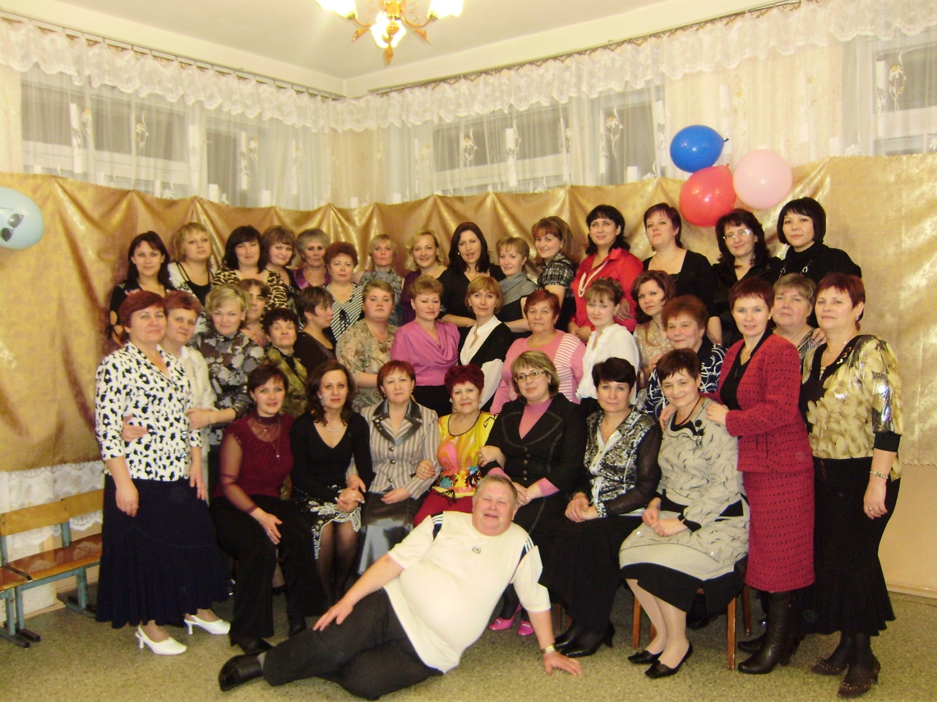*Я выбрала эту профессию, потому что...** люблю детей.

**Педагог, работающий в системе дошкольного образования, должен быть …** любить детей, творческий, внимательный, заботливый, отзывчивый, увлекающийся, добросовестный, коммуникабельный, трудолюбивый, справедливый…

**Быстро поднять настроение мне может …** приветливое настроение с утра детей и родителей, веселый детский смех, успехи детей, детский юмор; благодарности со стороны детей, родителей, администрации; повышение заработной платы.

**Воспитатель**

**Глазкова Ольга Анатольевна**

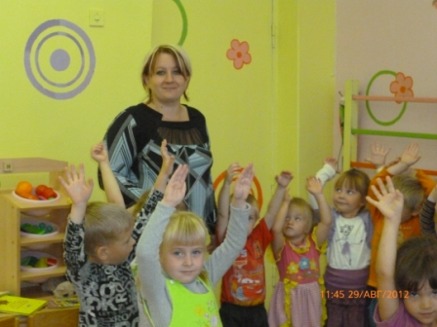

**Я выбрала эту профессию, потому что...** мечтала работать с детьми.

**Педагог, работающий в системе дошкольного образования, должен быть …** любить детей, коммуникабельный, трудолюбивый…

**Быстро поднять настроение мне может …** хорошее настроение детей и родителей…

**Воспитатель**

**Чистякова Ангелина Фёдоровна**

***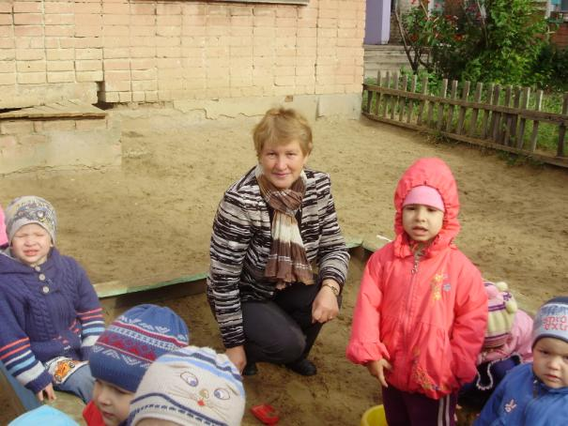*Я выбрала эту профессию, потому что...** воспитывалась в многодетной семье, мечтала работать с детьми.

**Педагог, работающий в системе дошкольного образования, должен быть …** любознательным, инициативным, творческим, добрым

**Быстро поднять настроение мне может …** высказывания детей, хорошая погода, хорошие новости.

**Воспитатель**

**Жаркова Любовь Борисовна**

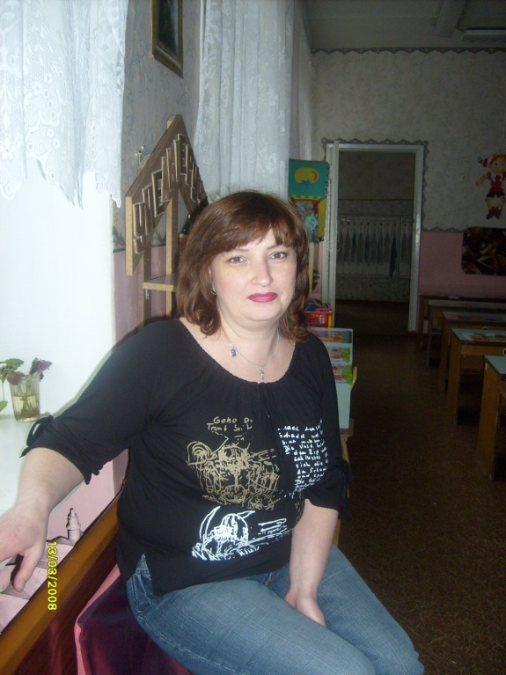

**Я выбрала эту профессию, потому что...** интересно работать с детьми.

**Педагог, работающий в системе дошкольного образования, должен быть …** добрым, терпеливым, общительным, тактичным

**Быстро поднять настроение мне может …** успехи детей, общение с коллегами

**Воспитатель**

**Ильчук Антонина Алексеевна**

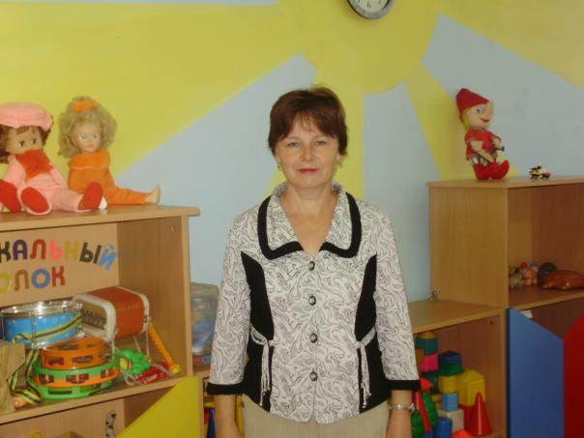

**Я выбрала эту профессию, потому что...** люблю детей

**Педагог, работающий в системе дошкольного образования, должен быть …** добрым, справедливым, ответственным, внимательным

**Быстро поднять настроение мне может …** солнечная погода

**Воспитатель**

**Малова Любовь Борисовна**

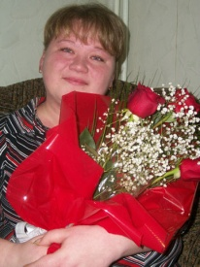

**Я выбрала эту профессию, потому что...** мне нравиться работать с детьми

**Педагог, работающий в системе дошкольного образования, должен быть …** добрым, внимательным, коммуникабельным

**Быстро поднять настроение мне может …** хорошее настроение детей

**Воспитатель**

**Добрякова Людмила Васильевна**

**Я выбрала эту профессию, потому что...** мне нравиться работать с детьми

**Педагог, работающий в системе дошкольного образования, должен быть …** добрым, внимательным, образованным, коммуникабельным

**Быстро поднять настроение мне может …** хорошее настроение детей, родителей, коллег.

**Воспитатель**

**Сафонова Мария Александровна**

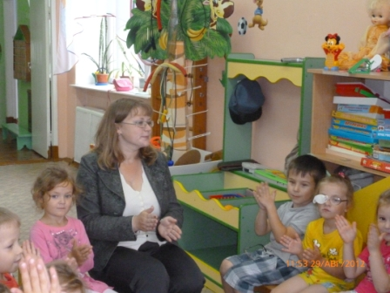

**Я выбрала эту профессию, потому что...** люблю работа с детьми

**Педагог, работающий в системе дошкольного образования, должен быть …** любящим свою профессию, а именно детей

**Быстро поднять настроение мне может …** улыбки детей, хорошая новость

**Всех работников дошкольных учреждений  
С праздником сегодня поздравляем!  
Труд их очень важен, без сомнений!  
Выдержки, терпенья им желаем!  
Скажем воспитателям Спасибо,  
За плоды их щедрости душевной,  
И за то, что не жалея силы   
Отдаете сердце ежедневно!**

